Информация к проекту решения по заявлению:
1.4. Самотес М.Г.
Земельный участок: кадастровый номер 54:35:063695:5;
местоположение: обл. Новосибирская, г. Новосибирск, ул. Тульская, дом 484/2;
Ленинский район
площадь 600 кв.м.;(планшет 5250, 5251).
Зонирование: Зона застройки индивидуальными жилыми домами (Ж-6)
Заявленные требования: в части:
- уменьшения минимального отступа от границ земельного участка, за пределами которого запрещено строительство зданий, строений, сооружений, с 3 м до 0,8 м с юго-западной стороны, с 3 м до 2,45 м с северо-восточной стороны в габаритах объекта капитального строительства;
- увеличения максимального процента застройки с 30 % до 36,5 %.
Обоснование согласно заявлению: в связи с тем, что конфигурация земельного участка является неблагоприятной для застройки
Планируется: ввод в эксплуатацию жилого дома

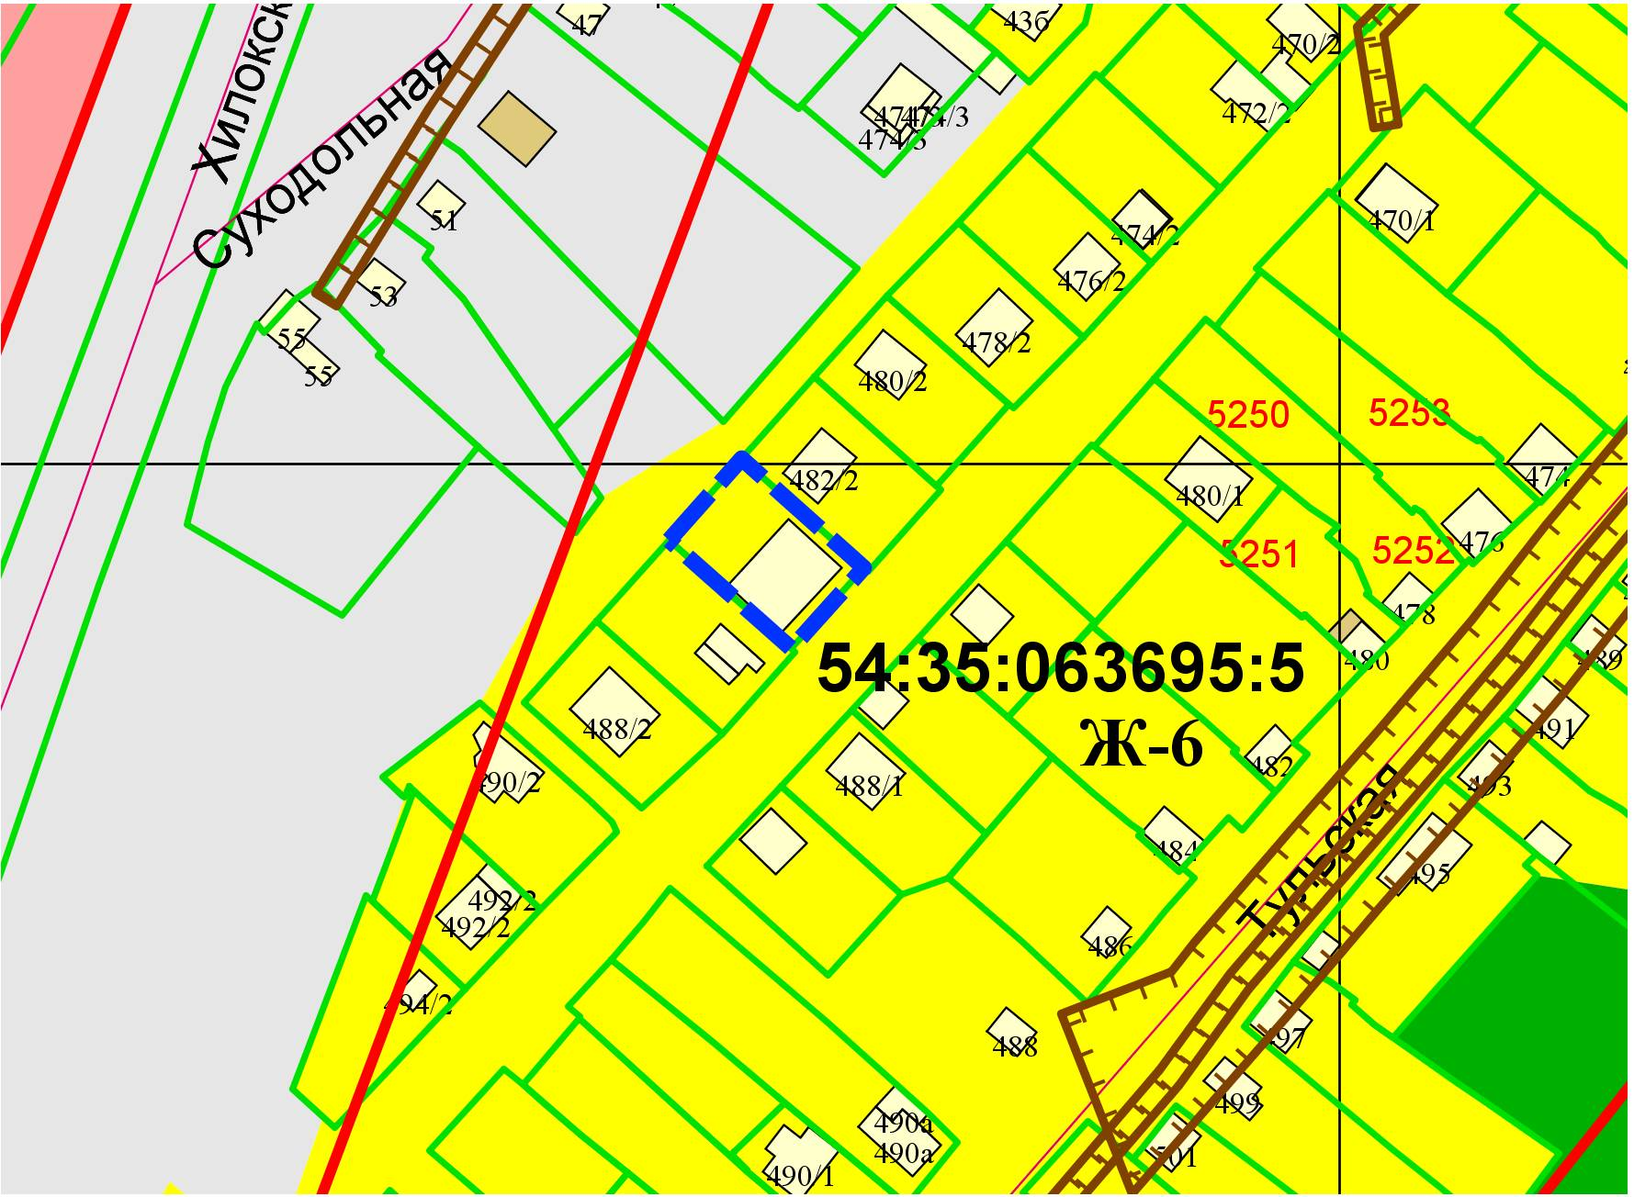
2,45м
0,8м

